현황
광고주로부터 파워링크 좋은 키워드 발굴 요청 받음

1. 마케팅 채널별 유입수 및 유입당 결제율
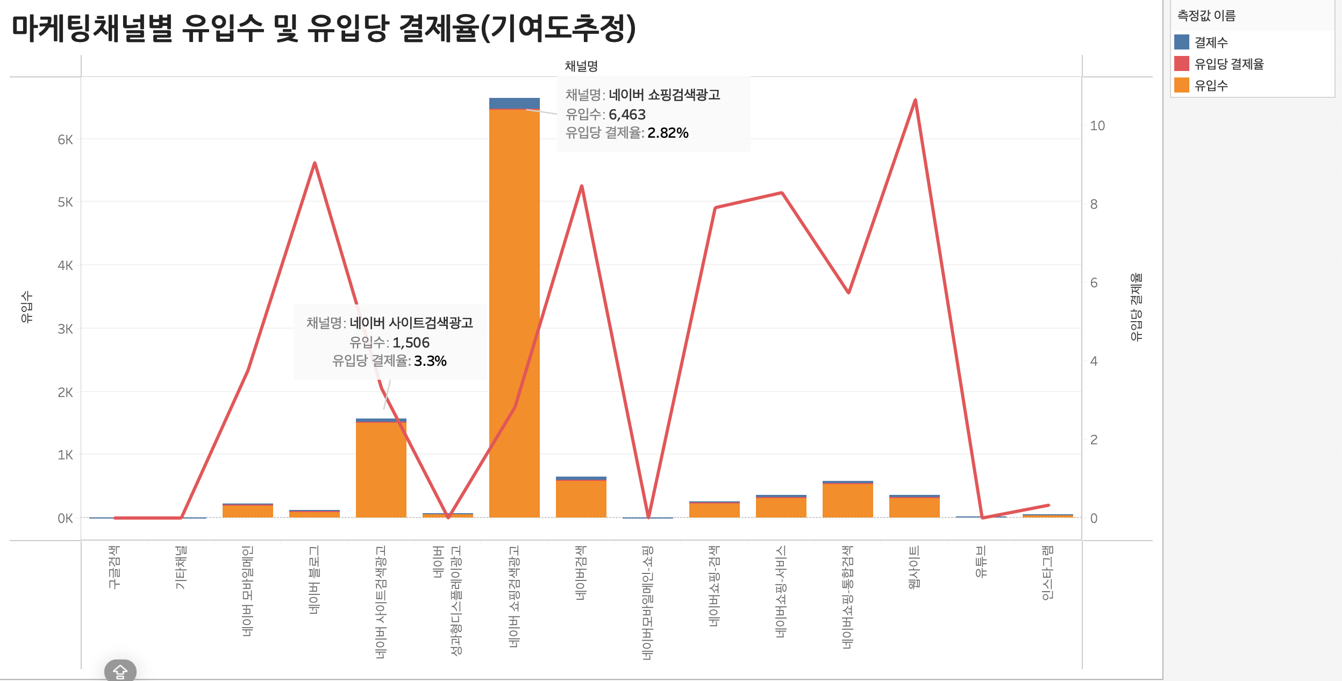
→ 스마트스토어 가장 많은 유입인원의 유입경로에서는 1위 네이버 쇼핑검색광고, 2위 파워링크이며 1위인 네이버 쇼핑검색광고와는 4배정도의 유입수가 차이나지만 유입당 결제율은 살짝 더 높은 경향을 보인다.

2. 마케팅 채널별 비용 및 ROAS
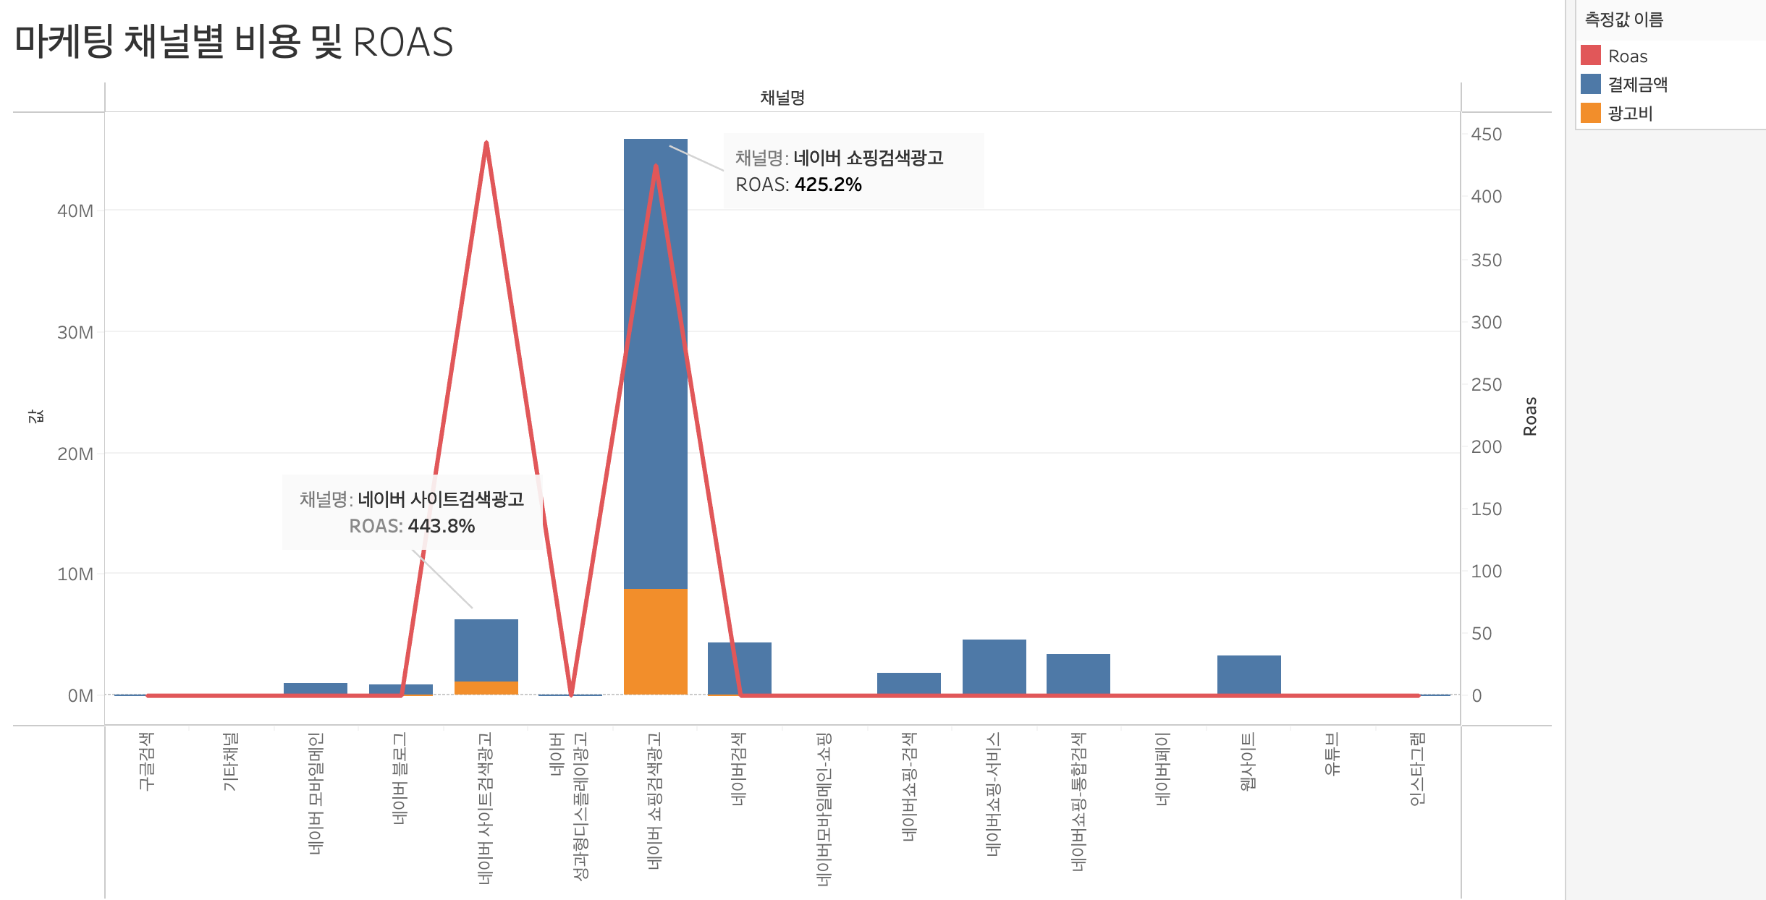
→ ROAS = 결제금액 / 광고비 ROAS지표만 보면 많은 결제금액을 창출하는 네이버 쇼핑검색광고 보다 광고효율이 좋다는 것을 알 수 있다.

6.26~7.18 파워링크 키워드 성과 현황
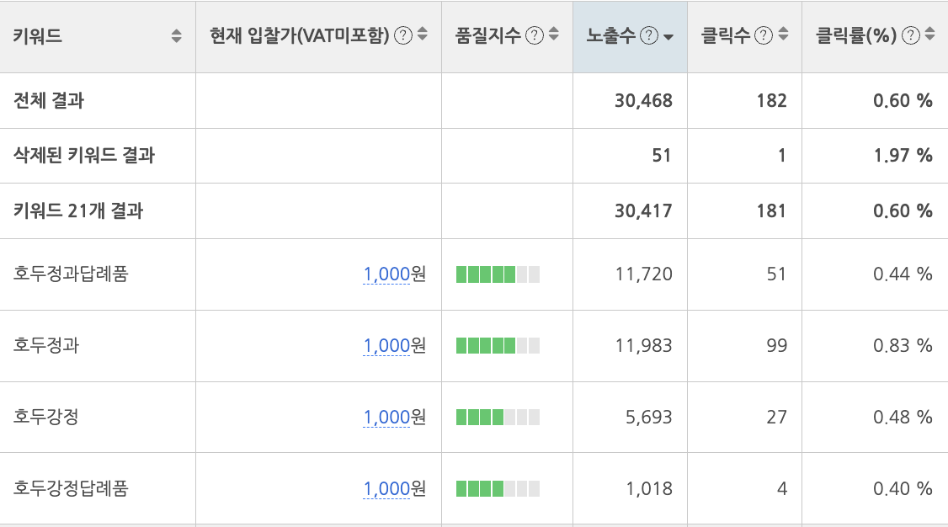
모바일과 PC 파워링크 키워드중 4개의 키워드를 제외한 17개 키워드 노출수 0
→ 위 네개의 키워드와 같은 노출, 클릭, 구매전환율을 높일 수 있는 키워드 발굴 필요

키워드선정

1.메인키워드의 연관검색어 검색량과 입찰가를 기준으로 선정

데이터 확인 및 비교
- 현재 파워링크 노출도 0인 키워드의 월간 검색량
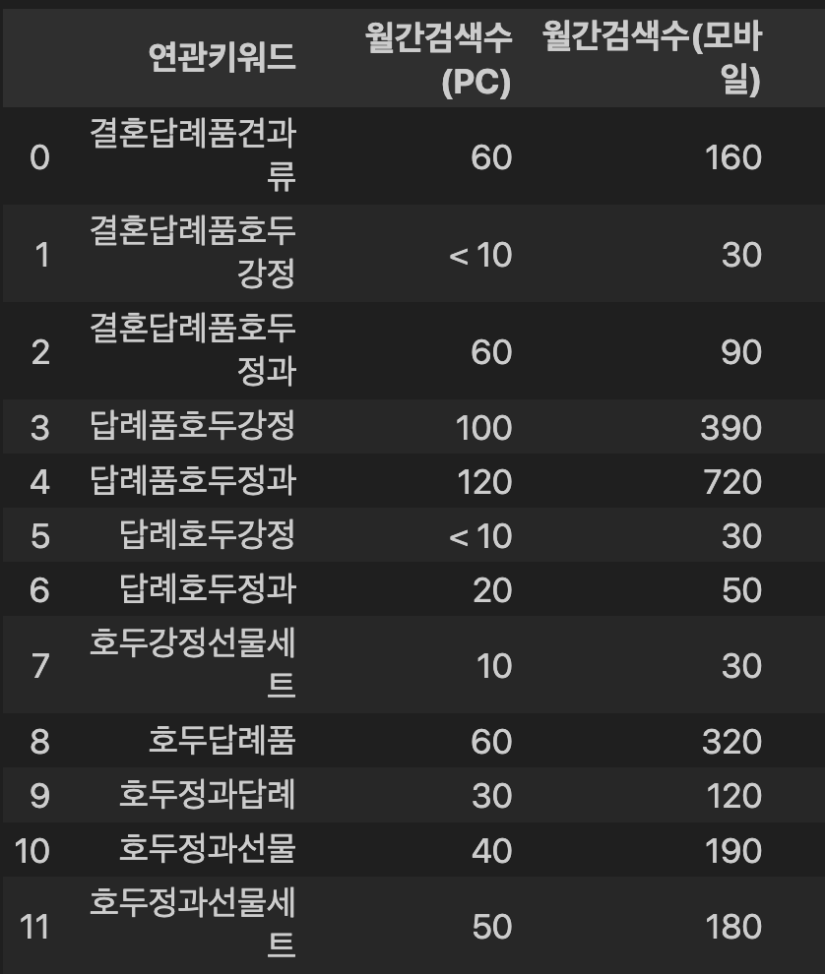
- 현재 파워링크 노출도 상위 키워드의 월간 검색량
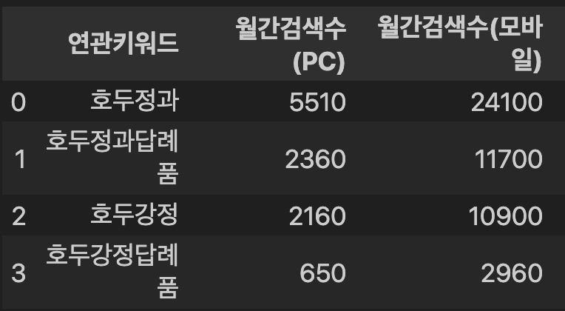
인사이트: 파워링크 노출도가 0인 키워드의 월간 검색량과 상위 노출도 키워드의 월간 검색량을 비교했을 때, 검색량 차이가 많이 났다 →
키워드 검색량이 파워링크 노출수의 영향을 미친다고 추측.
- 현재 파워링크 노출도 0인 키워드의 노출광고수와 경쟁정도
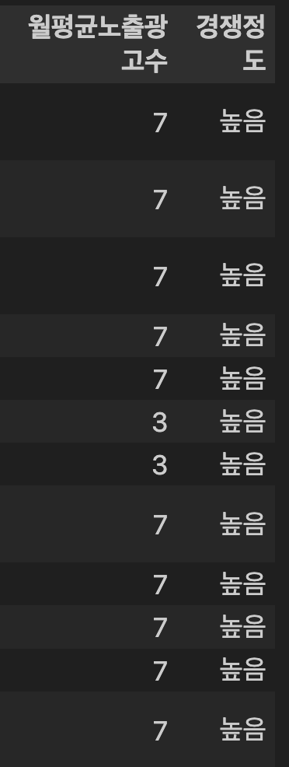
- 현재 파워링크 노출도 상위 키워드의 노출광고수와 경쟁정도
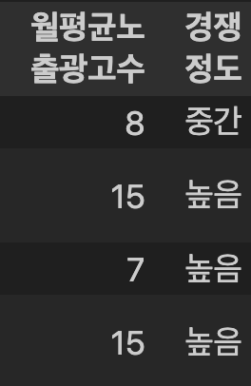
노출광고수: 최근 한 달 간 사용자가 해당 키워드를 검색했을 때, PC통합검색 영역에 노출된 평균 광고 개수입니다.
경쟁정도: 최근 한달간 해당 키워드에 대한 경쟁정도를 PC통합검색영역 기준으로 높음/중간/낮음으로 구분한 지표입니다. 다수의 광고주가 추가한 광고일수록 경쟁정도는 높을 수 있습니다.
인사이트: 월평균 검색량이 적당하고 경쟁이 낮거나 중간이며, 노출 광고 수와 입찰가가 낮은 키워드를 선택하자!

키워드 선별
검색광고 API를 통하여 스토어 메인키워드 연관검색어의 검색량 7000회 이상 데이터 검출
메인키워드는 ‘결혼답례품’, ‘호두정과답례품’, ’호두강정’, ‘호두강정선물세트’ 4개 선정하여 진행
- 스토어와 관련없는 키워드 제외 및 경쟁정도 낮음~중간 키워드 산출 → “어린이집답례품”, “돌잔치답례품” → 하지만 입찰가가 기존 사용중인 키워드 입찰가 1000원 보다 아득히 높은 3000원이상의 입찰가로 기각
새로운 메인 키워드 66개 선택 후 API를 통하여 데이터 확인
- 모바일 검색량 기준 TOP10 데이터
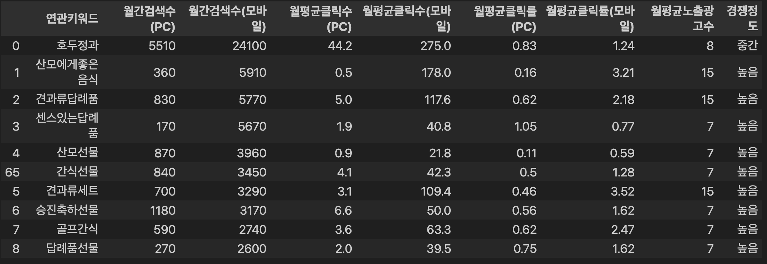
→ 키워드 입찰가 조회 결과 “골프간식”, “견과류세트” 키워드를 제회안 나머지 키워드 입찰가 1500원 이상

리뷰분석을 통한 키워드 도출

네이버쇼핑검색 “결혼답례품” 상위 1페이지 44개 스토어 리뷰 수집
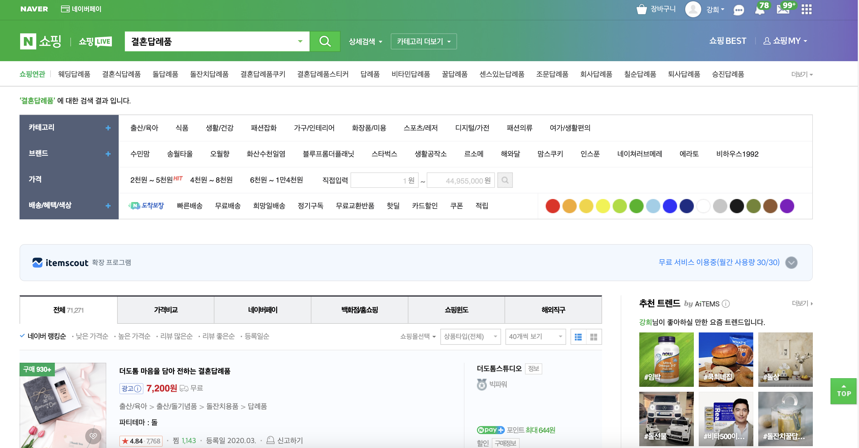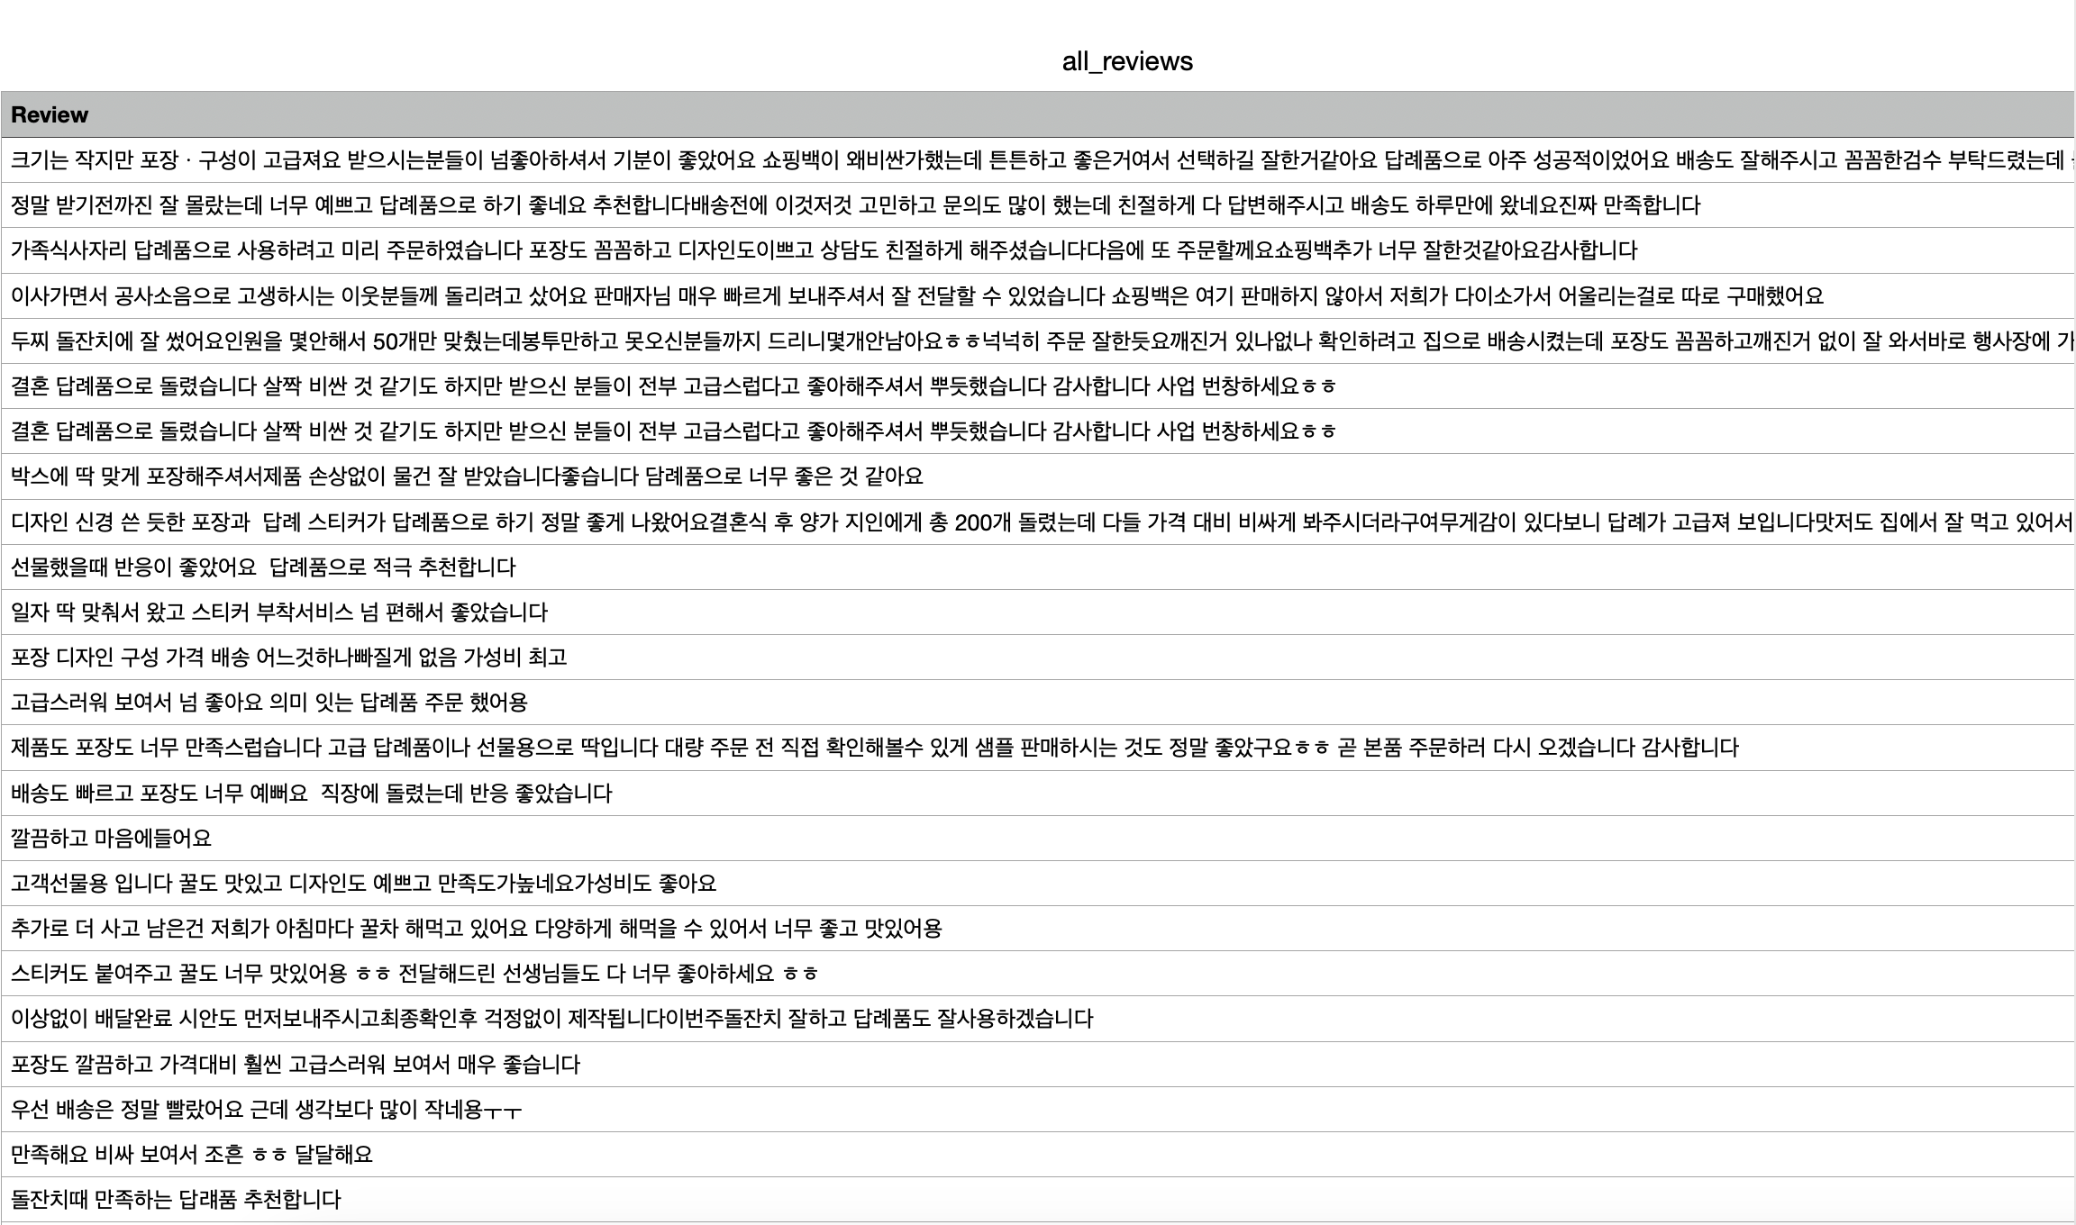

리뷰 분석

형태소 분석
- konlpy Okt사용
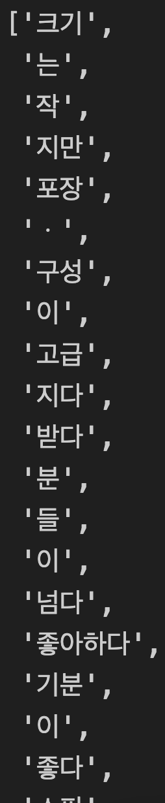

불용어 제거
- 불용어 사진.txt 와 추가 불용어 지정으로 불용어 제거

Word Cloud
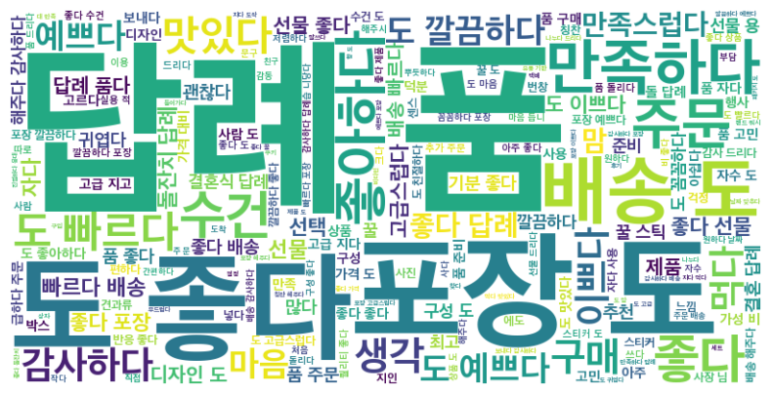

키워드 조합

메인키워드 : 1, 맨앞에 올 키워드 : 2, 맨 뒤에 올 키워드 :
3+2+1, 1+3, 2+1+3 조합
- 메인 키워드
- '호두강정', '호두정과', '호두강정답례품', '호두정과답례품'
- 맨앞 키워드
- ['고급','깔끔한','고급스러운','배송빠른','맛있는','이쁜','꼼꼼한', '센스있는','맞춤','최고의','만족스러운','가성비','적당한','정성스러운', '간편한','감동적인','가벼운','간단한','완벽한','소량','대량','특별한','세련된','빠른','알찬','야무진', '포장이 깔끔한','인기있는','실용적인']
- 맨뒤 키워드
- ['패키지','추천','제품','상품','선물','준비','구성','포장', '스티커','배송','후기','리뷰','세트','문구','제작', '주문','업체']
코드
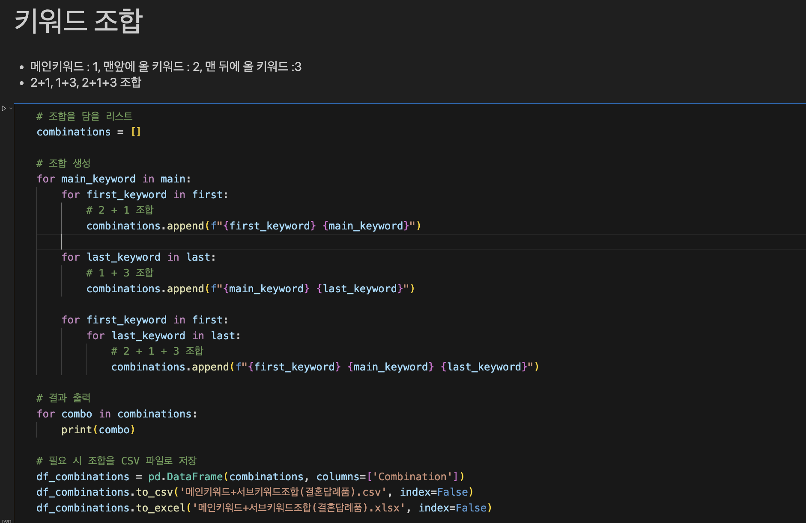
→ 4312개의 키워드 도출
ex) 특별한 호두강정, 세련된 호두강정, 실용적인 수제호두정과답례품 제작

SNS 컨텐츠제작

릴스,숏폼제작

인스타:
https://www.instagram.com/reel/C9rZWrCvQy4/

유튜브:
https://youtube.com/shorts/1YKlTmGAxJA?si=w5QlT8eZAp_vLQrm

상세페이지 개선

리뷰 요약

GIF와 같은 시각적 요소추가

한눈에 보기 쉽게 모아두기

